**Консультация для родителей**

**«Художественно - эстетическое развитие детей младшего дошкольного возраста»**

**Подготовила воспитатель МАДОУ Д/С 4: Жданова А.В.**



**Выдающийся педагог В. А. Сухомлинский писал: «Дети должны жить в мире красоты, игры, сказки, музыки, рисунка, фантазии, творчества. Этот мир должен окружать ребёнка и тогда, когда мы хотим научить его читать и писать. Да, от того, как будет чувствовать себя ребёнок, поднимаясь на первую ступеньку лестницы познания, что он будет переживать, зависит весь его дальнейший путь к знаниям».**

Эстетическое воспитание личности происходит с первых шагов маленького человека, с первых его слов, поступков. Общение с родителями, родственниками, сверстниками и взрослыми, поведения окружающих, настроения их, слова, взгляды, жесты, мимика – всё это впитывается, откладывается, фиксируется в сознании. Любовь к прекрасному в окружающем мире порождает у ребёнка стремление к совершенствованию благородных поступков, содействует его нравственному воспитанию. Особенно важно возбудить интерес ребёнка к упражнениям  в рисовании и лепке, в пении и музыке, вызвать в нём желание попробовать свои силы в том или ином виде искусств

Огромную роль в эстетическом воспитании играет семья.

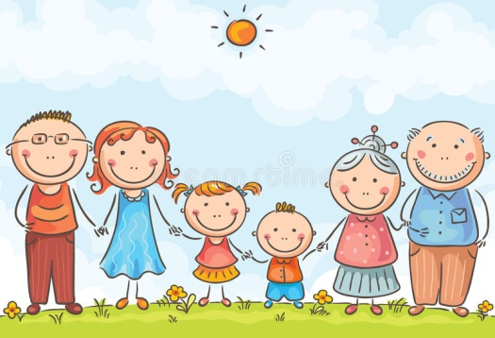

**Рекомендации для родителей**

**по эстетическому воспитанию в семье**

    Для формирования эстетического вкуса у ребёнка необходимо:

1. Воспитывать у ребёнка наблюдательность, умение видеть, рассматривать, отдавать себе посильный отчёт в увиденном. (Например, обратить внимание на листочки осины, осенью они тёмно-красные, у берёзки золотистые и т.д.)

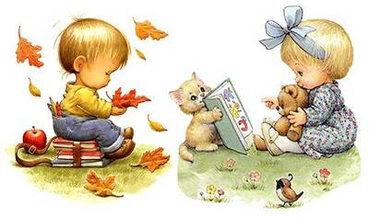

2. Систематически поощрять ребёнка к наблюдениям, к посильному для него осознанию характерных особенностей формы, строения, окраски предметов, их различия и сходства с другими, хорошо ему знакомыми предметами.

3. Выбирать вещи, которыми пользуется ребёнок в повседневной жизни со вкусом. (Например, сознание, что чашка, которой он пользуется, красива по цвету и узору, заставляет ребёнка бережнее к ней относиться).

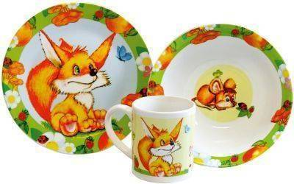

4. Дать ребёнку право выбора наиболее понравившейся ему вещи из нескольких аналогичных по содержанию и назначению вещей.

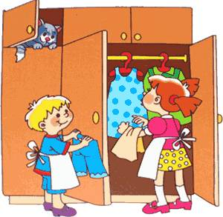

**Чем интересным можно заняться в кругу семьи?**

1. Лепка – помогает детям уточнять свои представления о форме, строении и пропорциях предмета. Работа особенно увлекает, когда предназначена для определённой цели (подарок маме, папе и т.д.) Дети любят лепить из теста.

 2. Подготовка к празднику. Ваша задача, создать игрушку, которая будет украшать ёлку, комнату и т.д. Что можно изготовить? Бумажные флажки, декоративные цепочки, игрушки оригами, игрушки из природного материала (шишки, скорлупа грецкого ореха, из яичной скорлупы и т. д.)

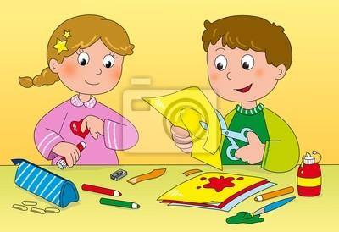

3. Печать ладошками. Покрыть ладошки краской. Сделать оттиск, а потом пофантазировав получить картинку «рыбку», «грибок» и т.д.

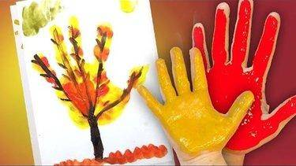

4. Конструирование из кубиков.

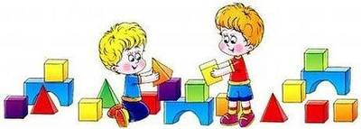

Мы в группе с ребятами часто рисуем, лепим, делаем аппликации.

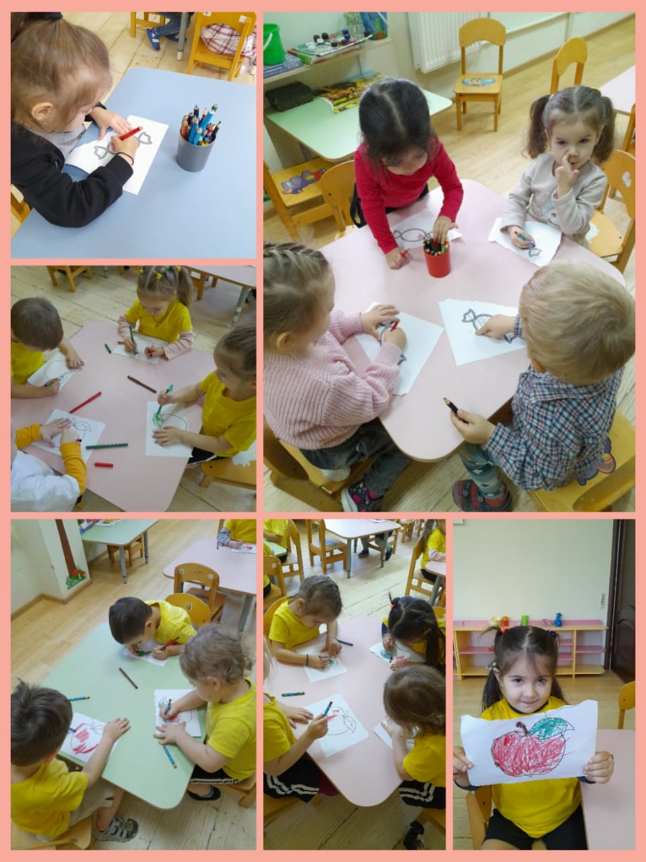

**Список используемых источников:**

1. <https://nsportal.ru/detskiy-sad/materialy-dlya-roditeley/2015/01/28/konsultatsiya-dlya-roditeley-khudozhestvenno>
2. https://www.maam.ru/detskijsad/konsultacija-dlja-roditelei-na-temu-hudozhestveno-yesteticheskoe-razvitie-i-vospitanie-detei-doshkolnogo-vozrasta-v-do.html